Fachtag Wirtschaft & Verwaltung der TH Wildau für Schülerinnen und Schüler am 19. Oktober 2022 auf dem Campus
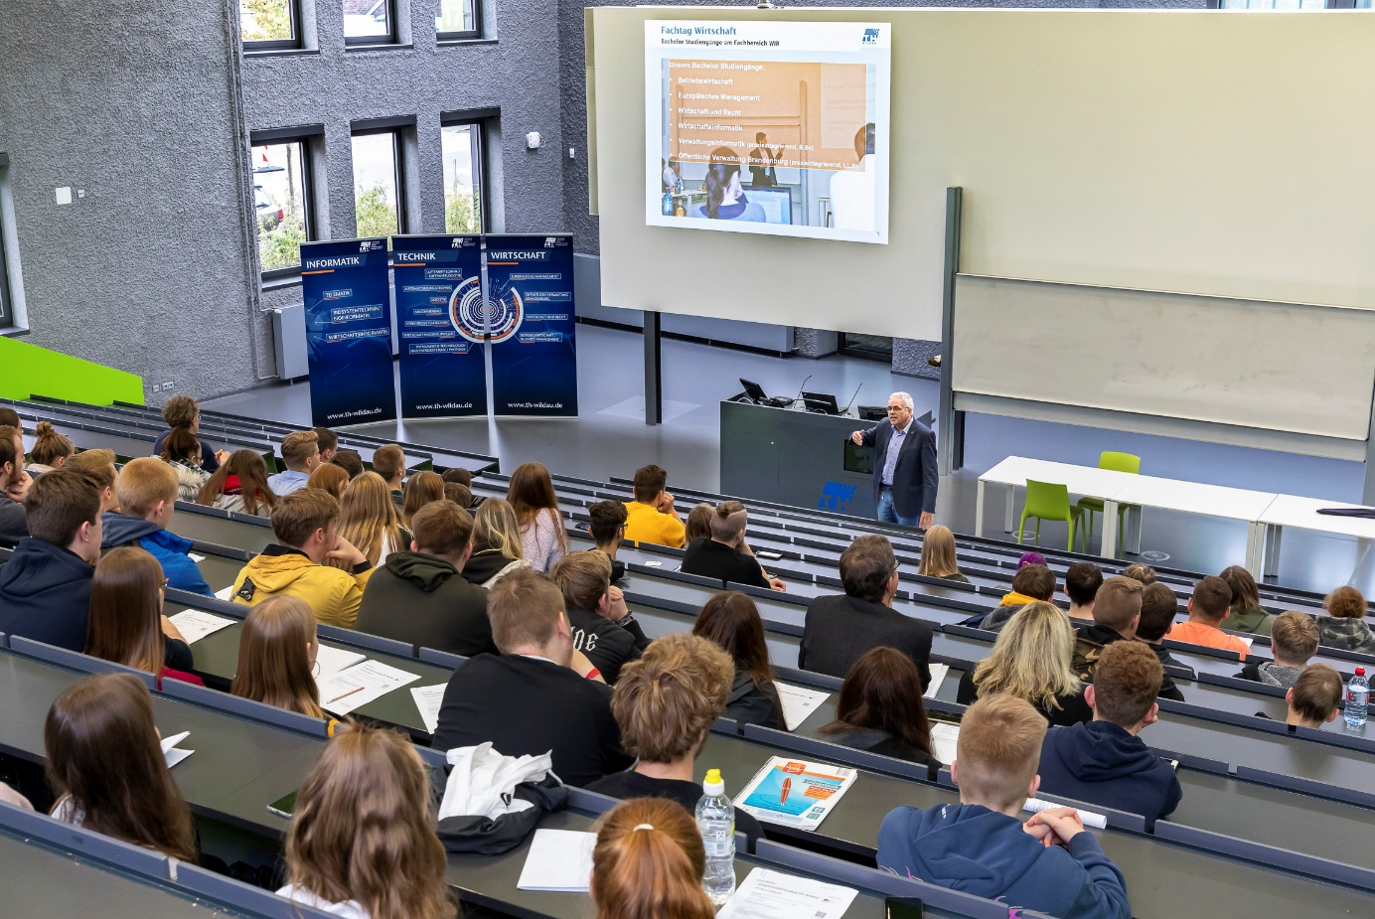
Bildunterschrift: Der bereits fünfte Fachtag Wirtschaft & Verwaltung der TH Wildau für Schülerinnen und Schüler ab Klassenstufe 10 findet am 19. Oktober 2022 auf dem Campus statt.
Bild: Fotoagentur Fox
Subheadline: 5. Fachtag Wirtschaft & Verwaltung
Teaser:
Am 19. Oktober von 9:30 bis 13 Uhr lädt die TH Wildau Schülerinnen und Schüler ab der 10. Klasse zum bereits fünften Fachtag Wirtschaft & Verwaltung auf den Campus ein. Die Anmeldung für jeweils zwei der neun Angebote aus Fachgebieten wie Produktentwicklung, Wirtschaft und Recht oder Wirtschaftsinformatik erfolgt über das Lehrpersonal der interessierten Schulen.
Text:
Was macht eigentlich die Europäische Zentralbank? Wie lässt sich die Lebensqualität in Ländern messen und vergleichen? Welche Bedeutung hat das Prototyping und Design Thinking im Produktentwicklungsprozess? Diese und andere spannende Fragen aus Fachgebieten wie Produktentwicklung, Wirtschaft und Recht oder Wirtschaftsinformatik stehen auf der Agenda des fünften Fachtages Wirtschaft & Verwaltung der Technischen Hochschule Wildau (TH Wildau). Die Veranstaltung findet am 19. Oktober 2022 von 9:30 bis 13 Uhr im Audimax auf dem Campus der Hochschule statt. Eingeladen sind Schülerinnen und Schüler ab der 10. Klasse, die sich für ein Studium in den Bereichen Wirtschaft, Informatik, Verwaltung, Management und Recht interessieren oder zur Orientierung generell erst einmal Studienluft schnuppern wollen. In verschiedenen Seminaren, Workshops und Vorlesungen erläutern die Dozentinnen und Dozenten der TH Wildau, wie zukünftig moderne Wirtschafts- und Verwaltungsprozesse ausgestaltet werden können und was Interessierte im Studium erwartet.
Das Programm
Eingeleitet wird der Fachtag durch einen Impulsvortrag von Ralf Szymanski, Professor für Wirtschaftsinformatik am Fachbereich Wirtschaft, Informatik, Recht. Anschließend werden die Schülerinnen und Schüler für die Fachveranstaltungen eingeteilt und von den Dozierenden abgeholt. Danach finden zwei durch eine kurze Pause getrennte Durchläufe statt. Die Schülerinnen und Schüler können so an zwei von insgesamt neun Seminaren, Workshops und Vorlesungen teilnehmen. Die Angebote des Fachtages sind vielfältig und greifen aktuelle gesellschaftsrelevante Themen auf: „Zwischen Wahl und Kampf - Politische Kommunikation“, „Was macht eigentlich die Europäische Zentralbank?“, „Wo und wie wollen Sie leben? Lebensqualität in Ländern messen und vergleichen“, „Der Jahresabschluss als Ergebnis des Externen Rechnungswesens“, „Management Simulation“, „Warum erfand Deutschland die Bürokratie?“, „Streitbeilegung in der Wirtschaft“, „Prototyping und Design Thinking“ und „Black Box Studium“.
Wie erfolgt die Anmeldung?
Die verbindliche Anmeldung für den Fachtag Wirtschaft & Verwaltung der TH Wildau erfolgt durch die Lehrerinnen und Lehrer der jeweiligen Klasse über das Anmeldeformular unter www.th-wildau.de/fachtage. Die Teilnahme ist kostenlos. Interessierte Schülerinnen und Schüler, die beim Fachtag dabei sein möchten, können natürlich auch die Initiative ergreifen und eine Teilnahme anregen. Ab 8:30 Uhr steht die Tür des Audimax in Halle 17 auf dem Campus der TH Wildau für die Teilnehmerinnen und Teilnehmer offen, bevor es um 9:30 Uhr mit der Begrüßung losgeht.
Weiterführende Informationen
Das detaillierte Programm des 5. Fachtags Wirtschaft & Verwaltung: https://www.th-wildau.de/files/Zentrum-Studienorientierung-Beratung/Fachtage/Fachtag_Wirtschaft_und_Verwaltung/Flyer_Fachtag_Wirtschaft_und_Verwaltung_2022_.pdf
Informationen zum Fachtag Wirtschaft & Verwaltung unter: https://www.th-wildau.de/studieren-weiterbilden/angebote-fuer-schulen/fachtage/fachtag-wirtschaft-verwaltung/
Allgemeine Informationen zu den Fachtagen der TH Wildau unter: https://www.th-wildau.de/fachtage
Informationen zur Studienorientierung der TH Wildau unter: https://www.th-wildau.de/studienorientierung
Fachliche Ansprechpersonen TH Wildau:
Larissa Wille-Friel
Juliane Bönisch
Fachtag Wirtschaft & Verwaltung
TH Wildau
Hochschulring 1, 15745 Wildau
Tel. +49 (0) 3375 508 144 / -444
E-Mail: fachtag@th-wildau.de

Ansprechpersonen Presse- und Medienkommunikation:

Mike Lange / Mareike Rammelt
TH Wildau
Hochschulring 1, 15745 Wildau
Tel. +49 (0)3375 508 211 / -669
E-Mail: presse@th-wildau.de

